**水道事業の基盤強化等に関する要望書**

大阪府では、給水人口の減少や老朽管の更新・耐震化等の課題に対応し、水道事業の基盤強化を図り、強靭で持続可能な水道事業の構築に向け、府域全水道事業体と水道のあり方を 協議し、府域一水道に向けた取組を進めているところです。

　大阪広域水道企業団では、これまで府内19市町村の水道事業との統合を行い、今後更なる統合をめざして取り組みますが、社会資本整備総合交付金制度（防災・安全交付金事業）の 広域化に伴う交付金については時限措置（令和16年度まで）となっています。

こうした状況を踏まえ、下記の事項について強く要望します。

記

1. 広域化事業の交付金を統合後10年間交付対象となるよう、時限措置の撤廃又は延長、若しくは、新たな統合促進のための制度を創設されること
2. 喫緊の課題である老朽管路等の耐震化を推進するため、　　必要な財源を確保すること

令和7年８月２０日

国土交通大臣

中野　洋昌　様

大阪府知事 　吉村　洋文

大阪広域水道企業団　企業長 　永藤　英機

**■大阪府域における水道広域化**

　大阪広域水道企業団（府内42市町村で構成する一部事務組合）では、

協議が整った事業体から順次水道事業の統合を進めている。

　令和7年度時点で府内19市町村の水道事業を統合し、さらに、

令和9年度の統合をめざし、4団体との検討協議を実施。

【広域化のメリット】

* 施設の統廃合や集約等による費用削減（国交付金の活用）
* スケールメリットの活用やシステムの共同化等によるコスト削減
* 組織としての技術職員の配置、専門的な技術やノウハウの継承
* 災害等発生時における迅速かつ組織的な対応

府域水道の基盤強化となる「府域一水道」を推進



うち中核市1団体

**■国の交付金の課題**

市町村の水道事業の企業団への統合については、国の広域化事業等の交付金を最大限に活用し推進してきたが、現行制度は、令和16年度までの時限事業となっている。

* 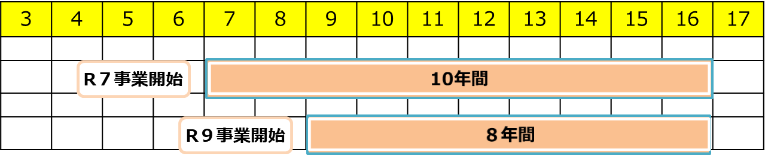現在、４団体が令和9年度統合をめざして検討協議中であるが、交付期間が10年に満たず、統合の効果が小さくなる。
* 未統合の団体（事業運営の核となる政令市又は中核市等）が、広域化に参画するメリットやインセンティブの付与がないと、水道事業の広域化、府域一水道の実現につながらない。

**■大阪府内の管路の状況**（令和４年度）



%

%

※国の目標は令和10年度に60％　　　　　　　　※大阪府は全国ワースト1